Жареная макрель
с пюре из фенхеля с грибным соусом
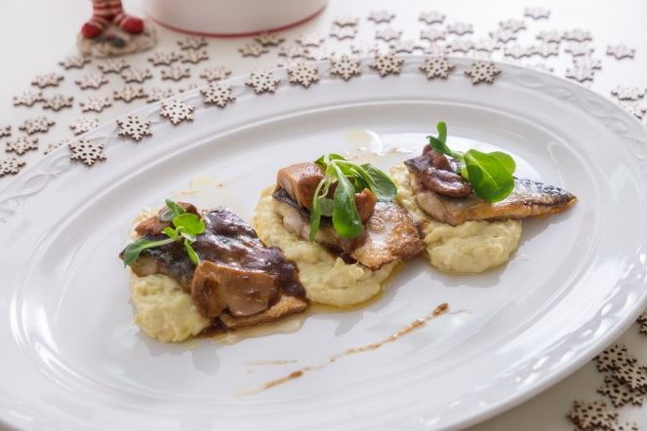 | - Скумбрия или макрель – 120 г  - Грибы белые – 30 г  - Фенхель – 150 г  - Картофельное пюре – 2 ч.л.  - Молоко или сливки от 10%. – 1 стакан  - Соус демиглас или соус терияки  - Соль, перец, чеснок по вкусу
Способ приготовления:
Готовим пюре:
Очищаем луковицу фенхеля от кочерыжки и хаотично рубим.
В сотейнике на растительном масле обжариваем фенхель, затем добавляем молоко и вбиваем все блендером до однородного состояния. Доводим до вкуса с помощью специй.
Готовим рыбу:
Отрезаем голову рыбе, потрошим (примечание: убираем все «пленки» - именно они придают рыбе горечь), фелетируем, достаем косточки пинцетом.
Разрезаем на 3 части, добавляем рубленный чеснок, соль, перец по вкусу, поливаем оливковым маслом. Оставляем на 2-3минуты для маринования.
Филе макрели обжариваем с двух сторон.
Готовим соус:
Нарезаем хаотично белые грибы и обжариваем на растительном масле.
Добавляем готовое картофельное пюре, соус демиглас или соус терияки (готовится с соевого соуса, белого вина, сахара и крахмала. Все ингредиенты соуса смешиваем в небольшой кастрюле, постоянно помешивая, доводим до кипения на умеренном огне. Соус должен уменьшиться вдвое и загустеть).
Формируем блюдо.

